-e | on peut lui arranger les yeux en ajoutant des caractères après “\” avec -e | 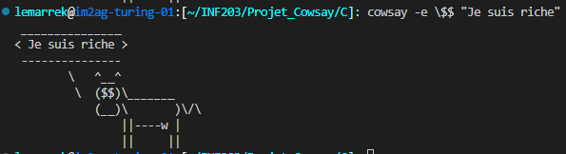
-T | On peut même lui faire tirer la langue en ajoutant des caractères après “\” | 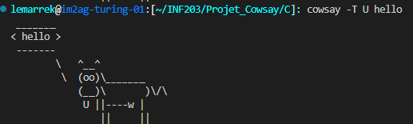
-w | On peut fixer le nombre de caractères à imprimer sur une ligne grâce à l'option “-W”. Par défaut, la valeur est à 40. | 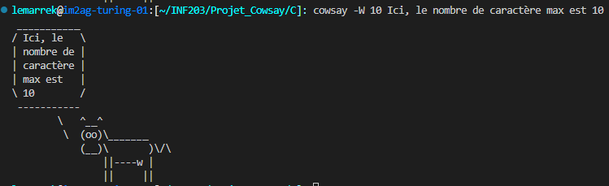
-l | Pour lister le rendu des créatures en console | 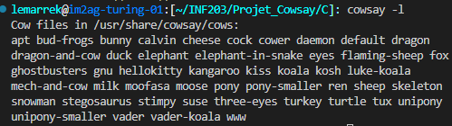
-f | Permet d’importer des fichier soit déjà dans notre machine soit des fichiers déjà intégré | 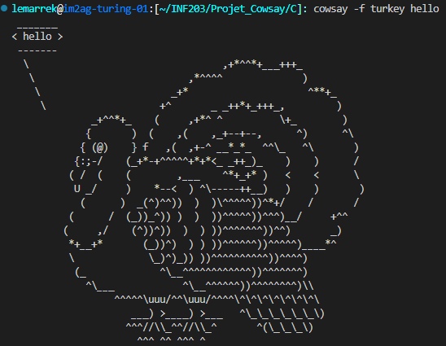
-n | Permet de spécifier le nombre de lignes que la vache doit utiliser pour afficher le message. | 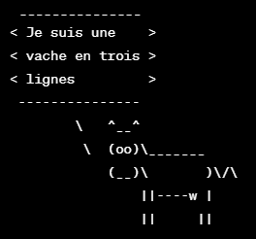  Cowsay -n 3 « Je suis une vache en trois lignes »
-h | le programme affichera une brève description de chaque option disponible ainsi que d'autres informations utiles sur l'utilisation du programme. | 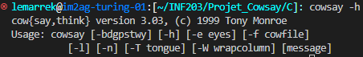
-b (Borg) | Un mode Borg est représenté par le "-b" option. | 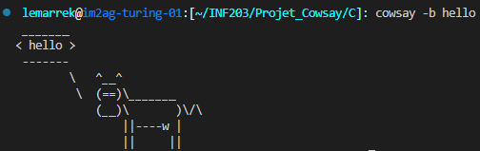
-d (Dead) | Un état d'esprit mort de la vache indique "XX" et peut être représenté à l'aide de "-ré”. | 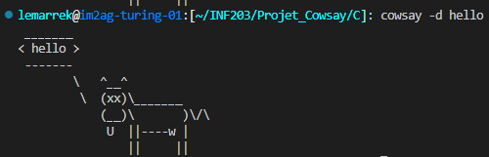
-g (Gourmand) | Le mode gourmand, «-g», ajoute des signes dollar dans les yeux de la vache. | 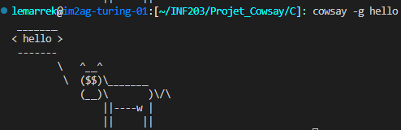
-p (Paranoïa) | Si vous voulez décrire le mode paranoïa de la vache, utilisez le "-p" option. | 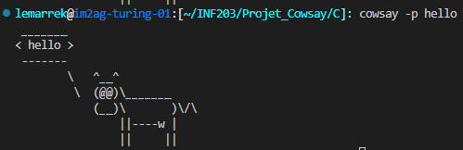
-s (Lapidé) | Pour un état stone, utilisez le «-s" option | 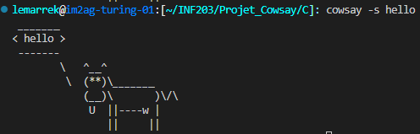
-t (Fatigué) | Même les vaches se fatiguent. Vous aurez une vache fatiguée en utilisant le "-t" option. | 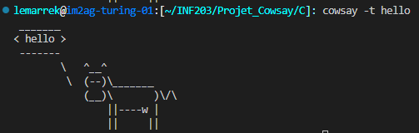
-w (Filaire) | Pour un état câblé, utilisez "-w”. | 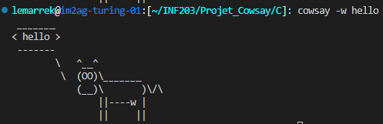
-y (Jeune) | La "-y” montre un état d'esprit énergique et jeune. | 